La rome antique

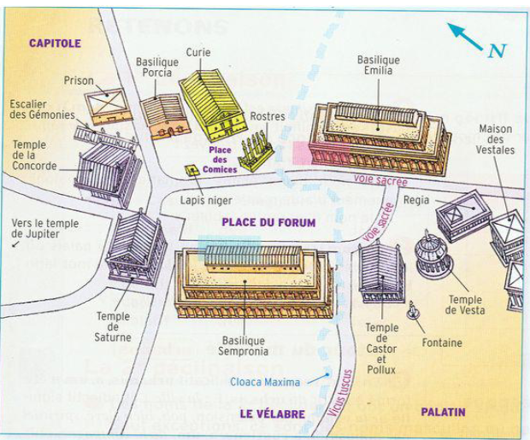
1. Le forum Républicain
Promenez-vous sur le Forum Romanum à l’époque républicaine

Complète la visite guidée du forum en replaçant les mots qui conviennent et en numérotant chaque étape correspondant à la description sur le plan.

A l’époque républicaine, le forum romain est la ................................... où se réunit le peuple pour les activités économiques, judiciaires, religieuses et politiques

①Prenez la …….........………………. : c’est la voie du triomphe pour les généraux qui montent au ………............................……………...

②A droite, un grand bâtiment porte le nom de du magistrat qui a ordonné sa construction : la ………...........................…………….. .Des boutiques à l’abri de la pluie te du soleil y sont installées ; on y tient également les procès.
③A votre gauche, se trouve l’ancienne résidence officielle des rois, la ……….……..

④Juste derrière la ....................................................................... réservée aux six jeunes filles choisies parmi les riches familles patriciennes pour entretenir le Feu Sacré, symbole de la Patrie.Si elles ne respectaient pas leur vœu de chasteté, elles étaient enterrées vivantes ! Le feu sacré se trouvait dans le ......................................... , sanctuaire consacré à la divinité du foyer.

⑤Un peu plus loin un autre temple dédié aux frères jumeaux fils de Jupiter, le ...................................................................

⑥Vous arrivez à la place circulaire où se réunit le peuple et où siège le tribunal du préteur : le ………………….................. On y affichait les lois et le calendrier officiel.
⑦Sur l’un des bords est aménagée une tribune d’où les magistrats haranguent la foule : on la nomme …………………………. depuis qu’elle est décorée par les éperons de six navires pris à l’ennemi. C’est ici que furent exposées la tête et les mains du célèbre avocat ................................ assassiné sur ordre de .......................................... en 43 av. J.-C.
⑧Derrière se dresse le bâtiment où se réunit le Sénat : la …………………………….

⑨Admirez deux grands temples : le premier, ……................................……………………. , célèbre l’unité qui fait la force du peuple romain. Le second, ……………........................…………est consacré au père de Jupiter.

2. Etablir un lexique imagé : les édifices du forum
Ressources : https://www.unicaen.fr/cireve/rome/pdr_realisations.php?fichier=images
Donne une brève définition des lieux suivants et illustre-la avec l’image actuelle du site et l’image de sa reconstitution.
Forum Romanum
Comitium
Rostra
Aedes (au choix)
Basilica (basilica Aemilia)
Curia

3. L’arc de triomphe de Titus
-A quoi servait un arc de triomphe ?
-Où se situe l’arc de Titus ? Insère une image.
- Par qui a-t-il été édifié et que commémorait-il ? Que représentent les bas-reliefs sous l’arche ?
-L’inscription :

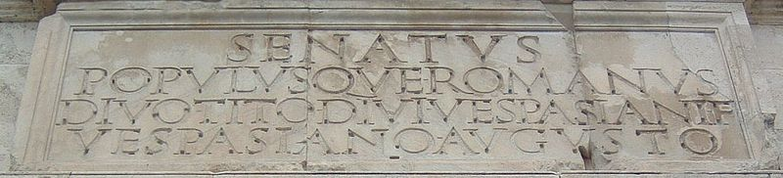
- Retranscris l’inscription latine de l’Arc de Titus
- Que peut bien signifier l’abréviation F dans « divi Vespasiani F » ?
- Traduis la phrase en sachant que c’est une phrase dédicatoire :
un sujet ( 3 mots au nominatif) attribue cet arc ( verbe sous-entendu) à une personne (5 mots au datif) dont
on précise l’origine ( 2 mots au génitif).

4. Le Palatin - De la fondation de Rome aux palais des grands empereurs...
Mots-clés : fondation de Rome,Romulus et Remus, cabanes primitives, Auguste, palais impérial
-Rédige un paragraphe qui intègrera les mots-clés et les réponses aux questions suivantes .
- Illustre : la cabane de Romulus / la domus augustana
1. Qu’est-ce que le Palatin ?
2. Que s’est-il passé sur cette colline aux origines de Rome ? Raconte brièvement ce que dit la légende.
3. Quelles traces archéologiques semblent confirmer le récit de la fondation de Rome ?
3. Sous l’Empire, que devient le mont Palatin ?

Ressource : « Rome une ville née du Tibre »
-Légende de la fondation de Rome https://youtu.be/scEgv4ZX_0Q?t=104
-le mont Palatin et les premières cabanes https://youtu.be/scEgv4ZX_0Q?t=246

5. Les empereurs romains
Présente la liste des 15 premiers empereurs et de leur dynastie( de 27 à 138 ap.JC ) .
Choisis-en 5 que tu présenteras et associeras à un monument de la Rome antique.

6. La colonne trajane
Ressource : http://www.rome-roma.net/colonne-trajane.html
Décris-la et illustre en répondant aux questions suivantes.
-Où se situe-t-elle ?
-Qui est Trajan ?
- Par qui la colonne fut-elle construite ? En quelle année ?
- Quelles sont ses dimensions (hauteur, longueur de la spirale) ?
-Trouve trois fonctions pour lesquelles cette colonne a été édifiée.
- Que racontent les scènes sculptées sur la frise ?
- D’après la dédicace, qu’apprend-on sur sa hauteur ?
-A l’aide de ‘’l’intégralité de la colonne trajane’’ (bas de la page), choisis et reproduis deux détails de la frise puis décris-les.

7. Le Colisée
- Présente et illustre deux citations concernant les jeux de l’amphithéâtre : « Panem et circenses » et « Ave Caesar, morituri te salutant »
- Présente le monument dans un paragraphe intégrant les réponses aux questions suivantes :
- Qu'est ce qu’un amphithéâtre ?
- Comment les Romains le nommaient-ils , pourquoi ? Quel empereur a initié la construction du Colisée ? Qui l’a inauguré ? En quelle année ?
- D’où vient le nom « colisée » ?
- A quels types de spectacles pouvait-on assister dans l’amphithéâtre ?

- Trouve une image illustrant chacun des mots latins suivants relatifs aux jeux de l’amphithéâtre
naumachia / venationes / / munus gladiatorum (ex : retiarius – secutor) / damnatio ad bestias
- Légende un schéma de l’amphithéâtre en plaçant les éléments suivants que tu expliqueras :
- le velum -le vomitorium - l’arena - la cavea
-la loge de l’empereur -monte-charge pour les venationes - le sous-sol, ...

8. Le Panthéon
Présente le monument du Panthéon en intégrant les réponses aux questions suivantes :

- Donne l’étymologie grecque du mot « Pantheon » et déduis-en la fonction de ce monument
  - Son histoire. Situé place de la Rotonde, au cœur de la ville, le Panthéon reste le mieux conservé de tous les édifices antiques de Rome. Pourquoi le bâtiment n' a t' il jamais été détruit ?
Quand fut-il construit ? Par qui ?Quand fut-il reconstruit ? par qui ? en quelle année
- L’inscription latine sur le fronton . Etablis un lexique des abréviations puis retranscris-la en développant les abréviations
M= ..../ COS = ........./ F = ........... / L = ............../ tertium = ...............................
Donne la traduction

- L’architecture.
De combien de colonnes est constitué son porche d' entrée ?
En quoi est-il différent des autres temples de l’Antiquité :
La ................................ du Panthéon est tout à fait exceptionnelle par rapport aux autres temples de l’Antiquité : il se compose en effet de deux parties, un ............................... à colonnes et une gigantesque cella de forme......................
recouverte par une ........................................
- Qu’est-ce que l’oculus, à quoi sert-il ?

- Sa fonction - A qui sont consacrées les niches dans les absides intérieures ? Pourquoi l’empereur Auguste y est-il représenté ?
Deux personnages italiens célèbres ont leur tombeau dans le Panthéon. Qui sont-ils ?
Trouve un plan du panthéon ( avec une coupe de l’intérieur) et place des numéros correspondants à la légende ci-contre.

9. Pompei
Présente le site de Pompéi en répondant aux questions suivantes :
où se situe Pompéi ?

Cherchez à quel endroit précis de Pompéi correspond chaque photo. Retrouvez à droite de l’image une légende sur le modèle suivant : en titre, ce qui est représenté sur la photo ; en texte, l’explication de ce qu’était cet endroit.

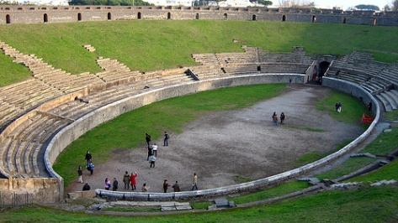 | .........................................................................  ...................................................................................  ...................................................................................  ................................................................................... | 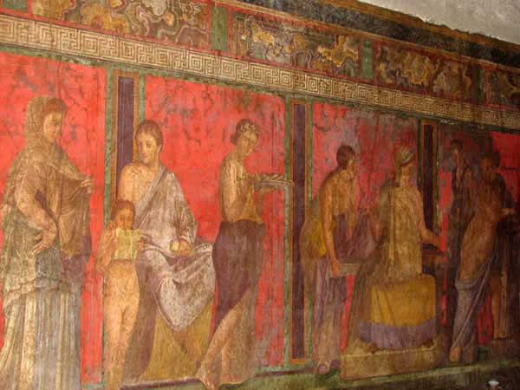 | .........................................................................  ...................................................................................  ...................................................................................  ...................................................................................
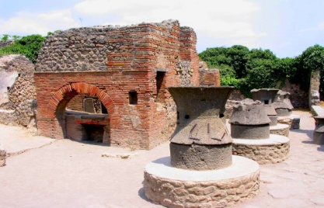 | .........................................................................  ...................................................................................  ...................................................................................  ................................................................................... | 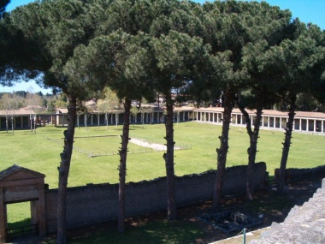 | .........................................................................  ...................................................................................  ...................................................................................  ...................................................................................
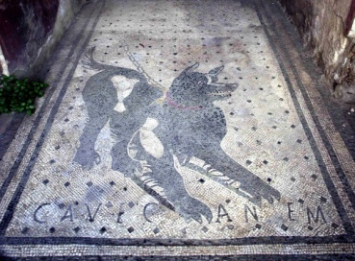 | .........................................................................  ...................................................................................  ...................................................................................  ................................................................................... | 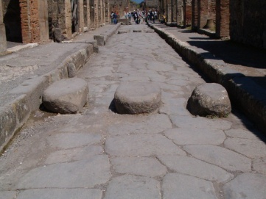 | .........................................................................  ...................................................................................  ...................................................................................  ...................................................................................
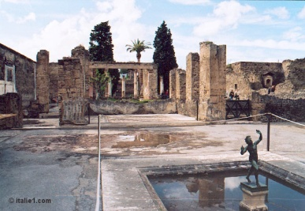 | .........................................................................  ...................................................................................  ...................................................................................  ................................................................................... | 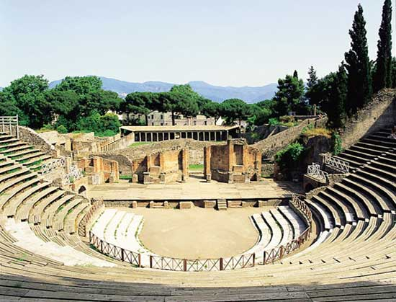 | .........................................................................  ...................................................................................  ...................................................................................  ...................................................................................
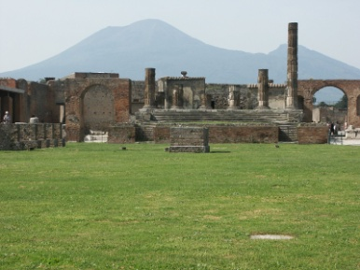 | .........................................................................  ...................................................................................  ...................................................................................  ................................................................................... | Lien : http://LearningApps.org/watch?v=pqgfyvn8201

